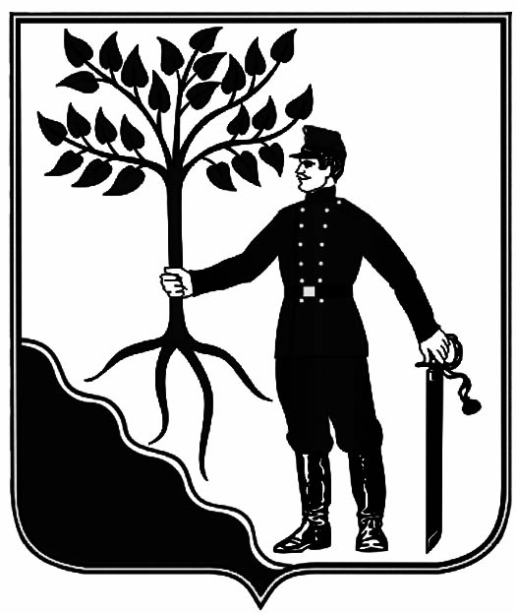

АДМИНИСТРАЦИЯ

НОВОКУБАНСКОГО ГОРОДСКОГО ПОСЕЛЕНИЯ

НОВОКУБАНСКОГО РАЙОНА

ПОСТАНОВЛЕНИЕ
от 02.09.2021 | № 994
г. Новокубанск

О проведении экологического субботника «Зеленая Россия» на территории Новокубанского городского поселения Новокубанского района в 2021 году

В целях обеспечения санитарного порядка, выполнения работ по благоустройству территории Новокубанского городского поселения Новокубанского района, а также в рамках проведения экологического субботника «Зеленая Россия», п о с т а н о в л я ю:
1. Провести в период с 04 сентября 2021 года по 25 сентября 2021 года экологические мероприятия по благоустройству и наведению санитарного порядка на территории Новокубанского городского поселения Новокубанского района, а 03 сентября 2021 года – общегородской субботник.
2. Рекомендовать председателям ТОС, квартальным, руководителям предприятий, организаций и учреждений всех форм собственности, находящимся на территории Новокубанского городского поселения Новокубанского района:
1) производить работу по обеспечению силами предприятий, организаций, учреждений, учебных заведений, председателй ТОС, квартальных домкомов и населения выполнения работ по благоустройству и санитарной очистке внутриквартальных, внутридомовых территорий, улиц, спортивных сооружений, зеленых зон, рынков, мест торговли, железнодорожных вокзалов.
2) еженедельно (по пятницам до 12.00 часов), начиная с 04 сентября 2021 года, представлять с нарастающим итогом сведения о ходе проведения экологических мероприятий и представлять их в отдел строительства жилищно-коммунального хозяйства, транспорта и связи администрации Новокубанского городского поселения Новокубанского района (телефон 3-20-58, электронная почта 8619532058@mail.ru) для обобщения по утвержденной форме
(приложение № 1).
3. Рекомендовать МКУК "Новокубанская городская библиотечная система", МБУК "Новокубанский культурно-досуговый центр" им. Наумчиковой В.И., МКУ "Централизованная бухгалтерия" Новокубанского городского поселения, МБУ "Служба муниципального заказа", МБУК «Новокубанский парк культуры и отдыха», МБУК "Новокубанский краеведческий музей", МУП "Новокубанский городской водоканал", МУП "Чистый город", МБУ "Специализированная служба по вопросам похоронного дела" организовать проведение работ по благоустройству соответствующей инфраструктуры, уборке и вывозу мусора в границах закрепленных территорий.
4. Рекомендовать отделу строительства жилищно-коммунального хозяйства, транспорта и связи администрации Новокубанского городского поселения Новокубанского района (Синельников), председателям домкомов, руководителям территориального общественного самоуправления микрорайонов Новокубанского городского поселения Новокубанского района («КНИИТиМ», «Центральный», «Возрождение», «23», «Капланово», «Кубань»):
1) проводить организационную работу по обеспечению силами предприятий, организаций, учреждений, учебных заведений и населения, выполнения работ по благоустройству и санитарной очистке внутриквартальных, внутридомовых территорий, улиц, спортивных сооружений, зеленых зон, рынков, мест торговли, авто и железнодорожных вокзалов, автобусных остановок;
2) обеспечить ликвидацию стихийных свалок на территории Новокубанского городского поселения Новокубанского района;
3) организовать население на проведение расчистки, обустройства и восстановление поврежденных искусственных и естественных систем по отводу ливневых и паводковых вод, предотвратив тем самым возможность подтоплений территорий;
4) организовать обследование посадок, заложенных в прошлые годы, скверов, парков и других зеленых зон для отдыха населения, продолжить работу по их благоустройству, обрезке деревьев и кустарников, посадке новых саженцев и уходу за ними.
5. Отделу организационно-кадровой работы администрации (Тарасова) разместить информацию о проведении экологических мероприятий и общегородского субботника в печатном издании «Свет Маяков», разместить на официальном сайте администрации Новокубанского городского поселения Новокубанского района admgornovokub@mail.ru информационно-телекоммуникационной сети «Интернет» и направить по вышеуказанным организациям.
6. Контроль за выполнением настоящего постановления возложить на заместителя главы Новокубанского городского поселения Новокубанского района С.Б. Гончарова.
7. Постановление вступает в силу со дня его официального опубликования в информационном бюллетени «Вестник Новокубанского городского поселения».

Глава Новокубанского городского поселения Новокубанского района П.В. Манаков

ПРИЛОЖЕНИЕ № 1

УТВЕРЖДЕНА
постановлением администрации
Новокубанского городского поселения Новокубанского района
от 02.09.2021 № 994

ФОРМА ПРЕДОСТАВЛЕНИЯ ИНФОРМАЦИИ
о результатах проведения Всероссийского экологического субботника «Зеленая Россия» на территории Новокубанского городского поселения Новокубанского района в 2021 году
за период с ____________ по ____________
№ п\п | Наименование работ | Ед. изм. | Объем выполненных работ
1 | Количество организаций, учреждений, предприятий муниципального образования, принявших участие в Акции | ед.
2 | Количество участников | чел.
3 | Посажено деревьев, кустарников | шт./шт.
4 | Очищено от мусора территорий площадей, парков, скверов | кв.м
5 | Ликвидировано мест несанкционированного размещения ТКО | шт.
6 | Собрано и вывезено отходов мусора | м³
7 | Если освещалось в СМИ (издание и ссылки на публикации в Интернет) | Адрес ссылки на публикации
8 | Прочие мероприятия в рамках субботника (если проводились) | наименование
- к сводной информации обязательно прилагать фотоматериалы (2-3 массовых информационных снимка)
Глава Новокубанского городского поселения Новокубанского района П.В. Манаков

